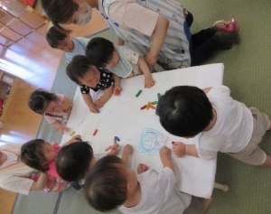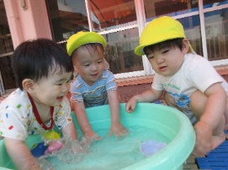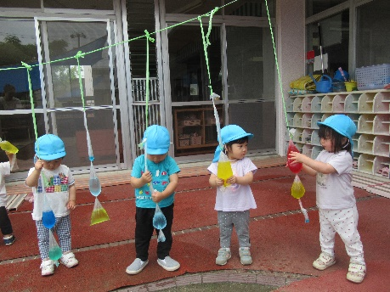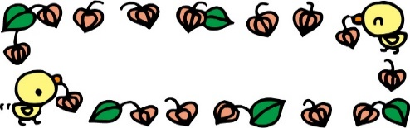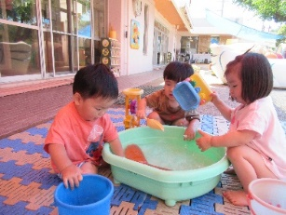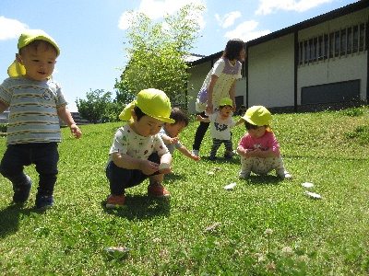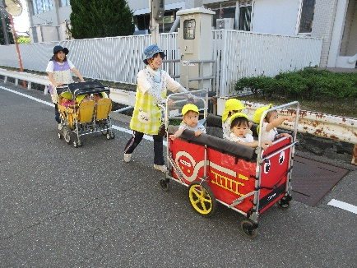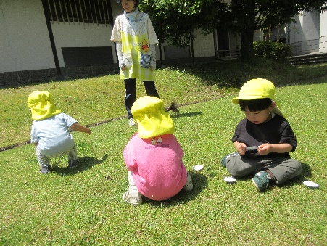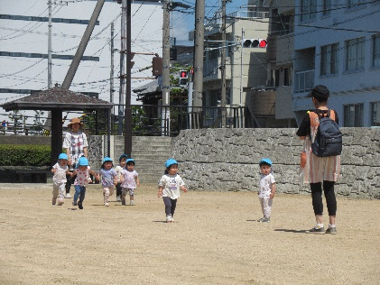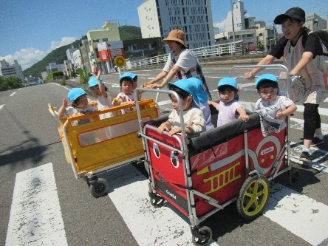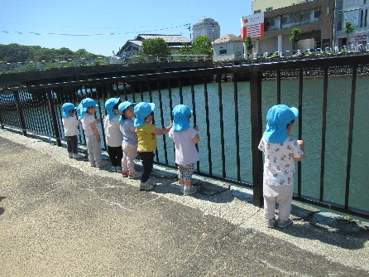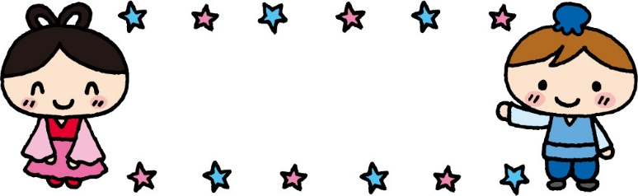

模造紙にクレヨンで

なぐりがきをしたよ！！

色水きれいだね♪

とても暑い日が続いており、6月１０日から湯水遊びを

開始しました♪みんな気持ちよさそうです☺

♪おそらでひかる（幼児讃美歌）

♪しゃぼんだま

♪さかながはねて

♪たなばた

♪かにさん

♪みずあそび

　本格的な夏がやってきました。みんなで植えた野菜の苗もすくすく成長し、実をつけています。園庭に出るとプランターへ行き、実を見つけると指をさして「あ！」と言ったり触ってみたりして野菜が大きくなることを喜んでいます。6月から始めた湯水遊びにも少しずつ慣れてきている様子です♪

　体調を崩しやすい時期なので、一人ひとりの体調管理に気をつけながら、水分補給や休息を十分にとり、元気に過ごしていきたいと思います。

また、水たまりプールや色水遊びなどの夏ならではの遊びを楽しんでいきたいと思います。

今月から、月A,Bのクラスが一緒になります！よろしくお願いします！

**指導計画**

月主題「ぞんぶんに」

ねらい・砂や泥、水の感触を味わったり、草花に触れたりしながら、楽しんで遊ぶ。

　　　・夏季の衛生面に留意してもらいながら、健康で快適に過ごす。

内容　・健康状態に配慮されながら、快適に過ごす。

　　　・思いを受けとめてもらい、落ち着いて過ごす。

　　　・手づかみやスプーンを使って食べることを喜ぶ。

　　　・友だちと触れあいながら、同じあそびをすることを楽しむ。

　　　・湯水や泥などさまざまな物に触れて感触を楽しむ。

　　　・自分のしたいことやして欲しいことなどを身ぶりや指差し、簡単な言葉で

伝えようとする。

**令和６年度　前川乳児保育園　つきぐみ**

**くん**

**ちゃん**

**くん**

**２歳のお誕生日おめでとう♪**

**今月のうた**

１１日　内科健診（１４時～）

１２日　えいごであそぼう

　　　　　　　　（９時半～）

１９日　お誕生会

２４日　避難訓練（不審者）

２６日　リトミック

２７日　夕涼み会

７/31～８/９

徳島文理大学短期大学部

保育科学生実習

B組は武道館横へお散歩に行ってきました！

**子どもたちの様子です**！

A組は水際公園へお散歩に行ってきました！

クラスだより